OBS! Ta bort denna text och instruktionerna nedan innan dokumentet skickas in.
Saker att tänka på innan du skickar in synpunkter, förfrågningar och klagomål gällande FSC regelverket:
- Mycket viktig att beställa hem¹ och granska avverkningsanmälan från Skogsstyrelsen innan du skickar iväg något.
- Den svenska FSC standardens krav (exempelvis indikator 6.4.3) kan endast användas om markägaren är FSC certifierad. Du måste därför ta reda på om markägaren är FSC certifierad innan du skickar in ett sådant klagomål².
- För att skicka klagomål gällande bristfällig hänsyn till rödlistade arter (indikator 6.4.3) måste man först granska om det finns någon hänsyn planerad till arterna i avverkningsanmälan.
- Om du inte har granskat om hänsyn planeras till arterna i avverkningsanmälan kan du möjligen skicka in dokumentet som en synpunkt eller förfrågan. Om du skickar in som förfrågan kan du till skillnad från en synpunkt förvänta dig ett svar.
- Klagomål mot FSC skogsbruksstandarden ska i ett första skede framföras till certifikatsinnehavaren, tex ett skogsbolag. Många (främst mindre) skogsägare är medlemmar i gruppcertifikat³ och då ska klagomålet framföras till gruppcertifikatet.
- Om ett ombud (tex Norra skog eller Mellanskog) avverkningsanmäler en skog med naturvärden motsvarande nyckelbiotops kvalitet men markägaren inte är FSC certifierad, bör du skicka in ett FSC kontrollerat virke klagomål. Då ska klagomålet skickas till ombudsföretaget.
¹ Maila till skogsstyrelsen@skogsstyrelsen.se
² Hör av dig till FSC kansliet eller isak.lodin@wwf.se om du vill ha hjälp.
³ https://se.fsc.org/se-sv/hitta/grupper-for-skogsbrukscertifiering
OBS! Ta bort denna text och instruktionerna ovan innan dokumentet skickas in.

Inledande FSC- /PEFC-klagomål – information om höga naturvärden i avverkningsanmälan A 11693-2025 i Kristianstads kommun
Detta klagomål behandlar höga naturvärden i avverkningsanmälan A 11693-2025 i Kristianstads kommun som inkom 2025-03-11 och omfattar 2,2 ha.
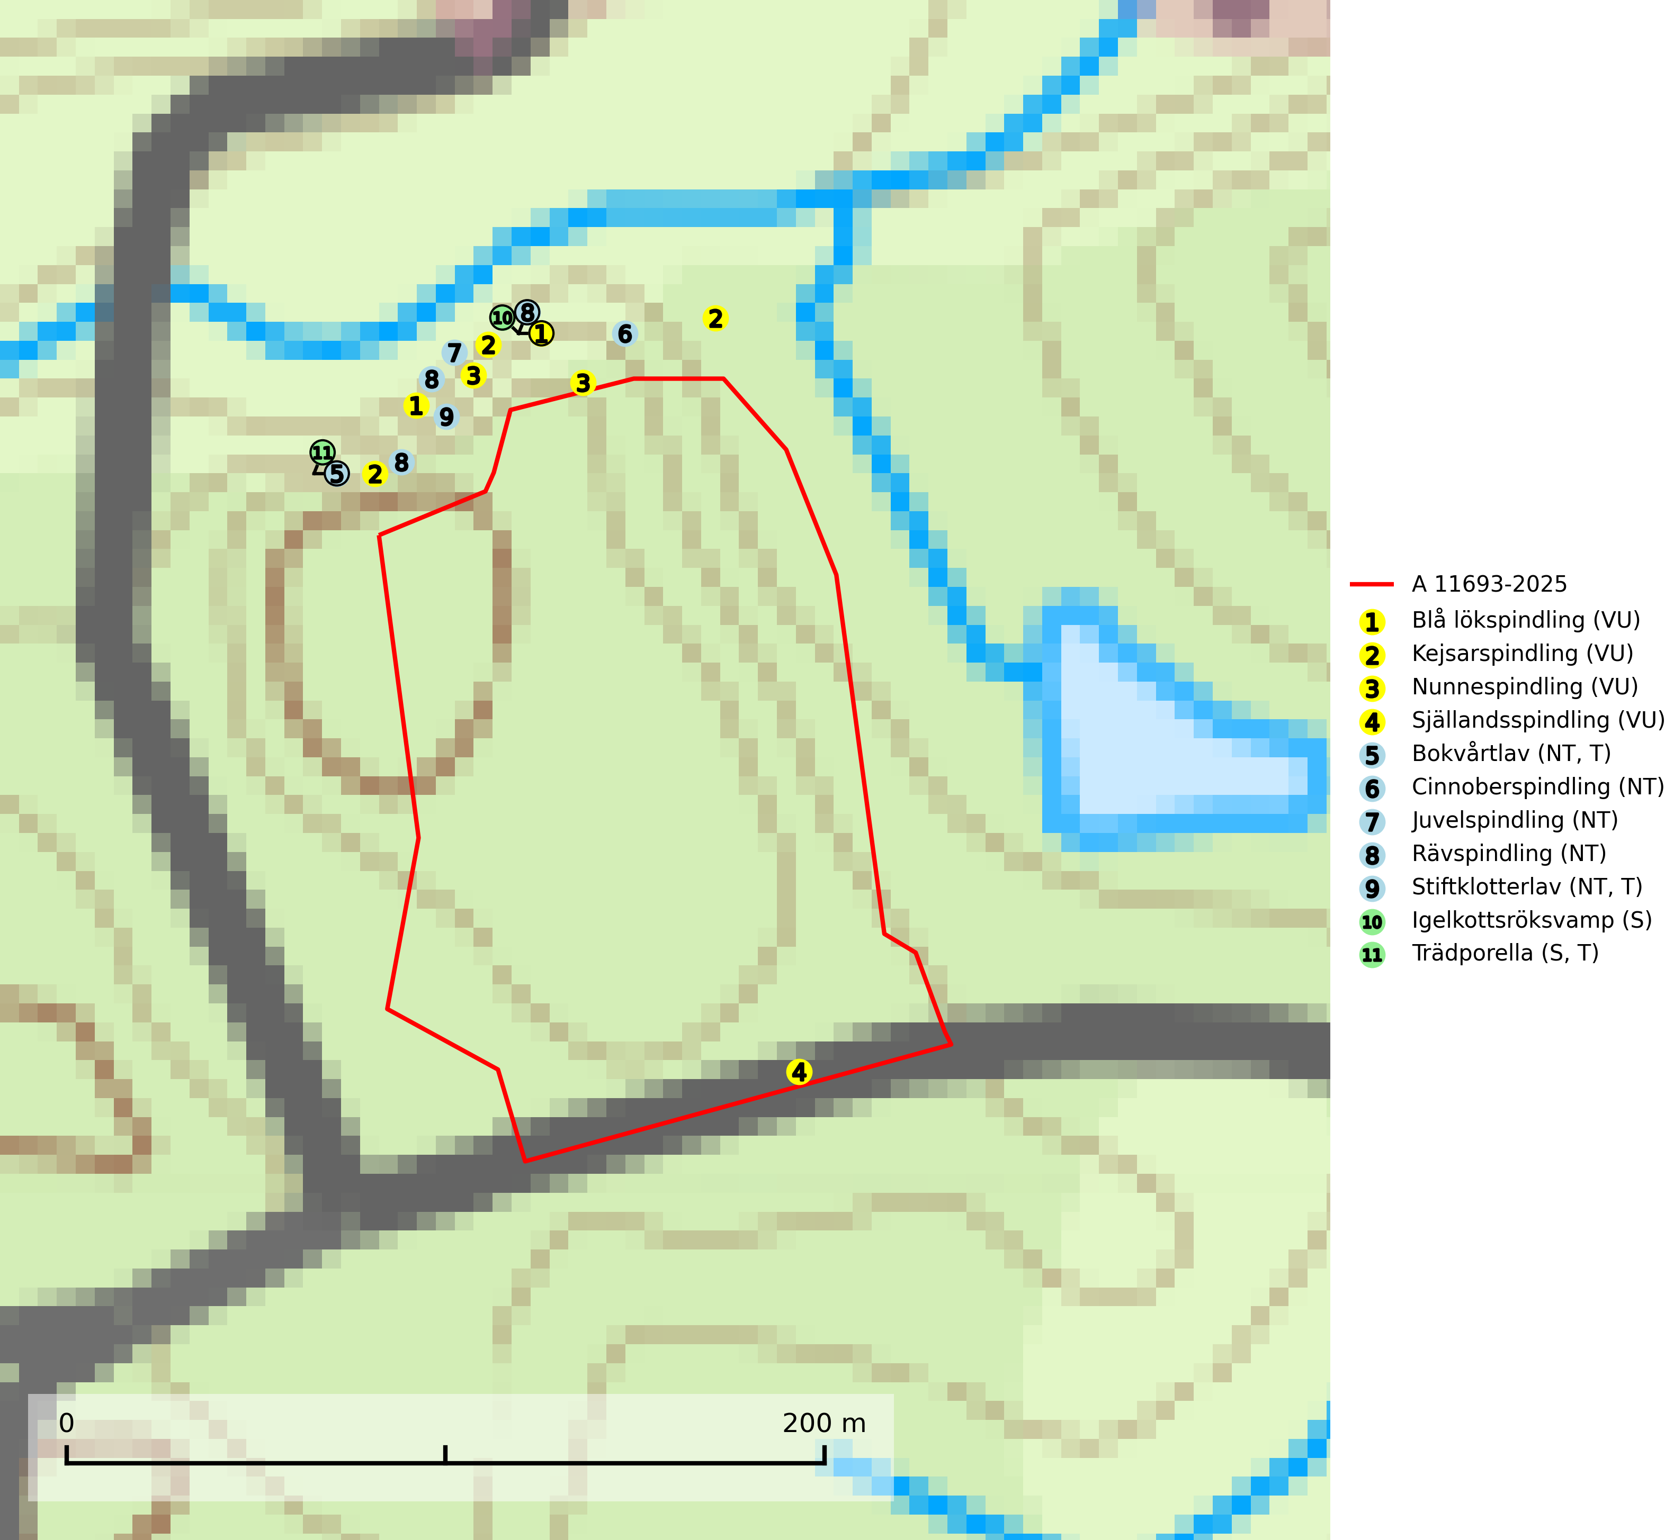
Figur 1. Fyndplatser för naturvårdsarter i och inom 25 meter från avverkningsanmälan. Markörer utan svart kant är placerade på fyndplatsen. Markörer med svart kant är placerade vid sidan av fyndplatsen och har ett svart streck som visar fyndplatsens exakta position. Kartans mittpunktskoordinat är N 6180111, E 443253 i SWEREF 99 TM.
I och inom 25 meter från avverkningsanmälan finns fynd av 11 naturvårdsarter, varav 9 är rödlistade, 3 är typiska (T) och 2 är signalarter (S): blå lökspindling (VU), kejsarspindling (VU), nunnespindling (VU), själlandsspindling (VU), bokvårtlav (NT, T), cinnoberspindling (NT), juvelspindling (NT), rävspindling (NT), stiftklotterlav (NT, T), igelkottsröksvamp (S) och trädporella (S, T). Se Figur 1.
Nedan presenteras relevanta utdrag ur standarderna för FSC, Chain of Custody, Controlled Wood och PEFC.
Vi förväntar oss att ni återkommer med ett skriftligt svar på vårt klagomål och även beskriver vilka korrigerande åtgärder ni satt in för att rätta till identifierade brister i er efterlevnad av den svenska FSC standarden.

Naturvårdsarter och fridlysta arter
Nedan följer beskrivningar av de naturvårdsarter och fridlysta arter som har sina livsmiljöer och växtplatser i den avverkningsanmälda skogen. De påträffade naturvårdsarterna är ett tydligt kvitto på att det rör sig om en skog med höga naturvärden.
Blå lökspindling (VU) bildar mykorrhiza med bok i örtrik bokskog på kalkrik mark. Arten är en indikator på rik ängsbokskog som brukar innehålla en rad mycket sällsynta och rödlistade svamparter. Kända lokaler bör skyddas så att de inte riskerar att förstöras av skogliga åtgärder som gallring och/eller markberedning (SLU Artdatabanken, 2024).
Kejsarspindling (VU) bildar mykorrhiza med bok i ängsbokskog på torr och kalkrik mark. Kalavverkning, kraftig gallring eller andra genomgripande förändringar i bokskog missgynnar arten. De få kända lokalerna, vilka också är växtplats för en rad andra mycket sällsynta svampar, måste omgående säkerställas. För att artens överlevnad i landet skall kunna säkerställas måste fler bokskogar på kalkrik mark undantas från skogsbruk eller skötas med stor försiktighet och kalavverkning undvikas helt. Kejsarspindling är globalt rödlistad som nära hotad (NT) vilket innebär att Sverige har ett internationellt ansvar för arten (SLU Artdatabanken, 2024; IUCN, 2021).
Nunnespindling (VU) bildar mykorrhiza med bok i bokskog på kalkrik mark och förefaller vara knuten till ängsbokskogar med lång trädkontinuitet. Populationen bedöms som mycket liten och därmed känslig för alla typer av förändringar på dess fåtaliga växtplatser. Artens sällsynthet motiverar att alla kända lokaler skyddas (SLU Artdatabanken, 2026).
Själlandsspindling (VU) är en ytterst sällsynt art som bildar mykorrhiza med bok på starkt kalkrik mark i bokdominerad ädellövskog. Främsta hotet är skogsbruksåtgärder som exempelvis röjningar och avverkningar. Om svampen påträffas på nya lokaler bör dessa få ett formellt skydd. Artens växtplatser får inte utsättas för huggningar eller andra kraftiga störningar som förändrar miljön (SLU Artdatabanken, 2024).
Bokvårtlav (NT) växer på barken av gamla bokar samt avenbok och är en bra signalart för skogsbestånd med höga naturvärden. Gamla bokskogar där laven förekommer i särskilt rikliga bestånd bör bevaras. Bokvårtlav är typisk art för 9110 Näringsfattig bokskog, 9130 Näringsrik bokskog och 9160 Näringsrik ekskog (SLU Artdatabanken, 2024; Nitare & Skogsstyrelsen, 2019).
Cinnoberspindling (NT) är en mykorrhizasvamp som växer i ädellövskog, främst i bokskog men även under avenbok, hassel och ek. Arten är en mycket bra indikator på lövskog med lång kontinuitet och höga naturvärden. Lokalerna i mälarområdet bör helt undantas från skogsbruk och helst skyddas. På övriga lokaler bör skogsbruket bedrivas skonsamt. Byte av trädslag får ej ske och äldre träd måste finnas kvar efter att uttag av virke skett. Inom ytor med stor artrikedom bör inga ingrepp alls äga rum (SLU Artdatabanken, 2024; Nitare & Skogsstyrelsen, 2019).
Juvelspindling (NT) bildar mykorrhiza med främst ek och bok, men sällsynt även med hassel och lind i ängsbokskog, ek-hassellund, löväng och lågskogar av hassel (hässlen). Avverkning av artens värdträd, ändrad markanvändning och omföring av lövskog till barrskog är de viktigaste hoten. Platser där arten ännu finns kvar bör skyddas från omfattande avverkningar eller andra förändringar av miljön (SLU Artdatabanken, 2025).
Rävspindling (NT) bildar mykorrhiza med bok i ängsbokskog på kalkrik mark. Avverkningar och markberedning i bokskog är negativt för arten. Artens nuvarande status bör utredas och lokaler där arten fortfarande förekommer måste undantas från skogsbruk. Örtrik bokskog på kalkrik mark är en synnerligen skyddsvärd biotop. För att öka möjligheterna för rävspindling att överleva bör alla sådana bokbestånd av någorlunda ostörd karaktär undantas från skogsbruk (SLU Artdatabanken, 2024).
Stiftklotterlav (NT) är en mycket bra signalart som alltid signalerar skogsområden med höga naturvärden. Den föredrar skog med långvarig kontinuitet av gamla lövträd och permanent hög och jämn luftfuktighet. Arten missgynnas vid avverkning på eller i direkt anslutning till lokalerna. Naturskogsartade ädellövskogsbestånd med rika populationer av laven bör skyddas. Stiftklotterlav är typisk art för 9110 Näringsfattig bokskog och 9130 Näringsrik bokskog (SLU Artdatabanken, 2024; Nitare & Skogsstyrelsen, 2019).
Igelkottsröksvamp är överallt en bra signalart på skyddsvärda ädellövskogar och lövlundar. Svampen är kalkgynnad och indikerar lokalklimatiskt varma men samtidigt relativt fuktiga lövskogar. Växtmiljön utgörs vanligtvis av äldre successionsstadier inom områden med långvarig trädkontinuitet och lokalerna hyser oftast en rik lundflora med många andra ovanliga och rödlistade arter. Skogsbruk som bryter den skogliga kontinuiteten och förändrade markförhållanden missgynnar arten (SLU Artdatabanken, 2024; Nitare & Skogsstyrelsen, 2019).
Trädporella är i stora delar av landet en utmärkt signal på skog med höga naturvärden och ofta påträffas många ovanliga och rödlistade arter på dess lokaler. Den växer huvudsakligen på grova ädellövträd i skuggiga och fuktiga miljöer, främst i slutna ädellövskogar och bergbranter med inslag av kalk- eller grönsten. Trädporella är typisk art för 9020 Nordlig ädellövskog, 9110 Näringsfattig bokskog, 9130 Näringsrik bokskog, 9160 Näringsrik ekskog, 9180 Ädellövskog i branter och 9190 Näringsfattig ekskog (Nitare & Skogsstyrelsen, 2019; SLU Artdatabanken, 2025).

Certifiering

Ur FSC-standarden
PRINCIP 1: LAGEFTERLEVNAD: Certifikatsinnehavaren ska följa alla tillämpliga lagar, förordningar och nationellt ratificerade internationella avtal, konventioner och överenskommelser.
1.3.1 Tillämpliga lagar och föreskrifter för brukandet av skogen följs.
- Kommentar: I den avverkningsanmälda skogen har fridlysta arter sina livsmiljöer och växtplatser. Att skada de fridlysta arternas livsmiljöer, växtplatser eller ekologiska funktion är inte tillåtet enligt artskyddsförordningen.
6.4 Certifikatsinnehavaren ska skydda sällsynta arter och hotade arter samt deras livsmiljöer inom skogsbruksenheten. Det ska ske genom avsättningar, andra skyddade områden och genom att skapa konnektivitet och/eller genom andra direkta åtgärder som gynnar dessa arters överlevnad och livskraft. Åtgärderna ska stå i förhållande till brukandets skala, intensitet och risk, samt till sällsynta och hotade arters bevarandestatus och ekologiska krav. Certifikatsinnehavaren ska beakta den geografiska spridningen och ekologiska krav hos sällsynta och hotade arter utanför skogsbruksenhetens gränser när beslut om åtgärder inom skogsbruksenheten ska fattas.
6.4.3 Bevarandeåtgärder genomförs för de kända förekomster av rödlistade arter som påverkas av skogsbruk.
- Kommentar: I det avverkningsanmälda skogsområdet har 11 naturvårdsarter varav 9 rödlistade arter sina livsmiljöer och växtplatser.

Ur Chain of Custody Certification (FSC-STD-40-004 ver 3.0)
1.3 The organization shall commit to the FSC values as defined in FSC-POL-01-004 Policy for the Association of Organizations with FSC.

Ur FSC:s policy för associerade organisationer (FSC-POL-01-004)
Som “Chain of Custody”-certifierad organisation är skogsbolaget bunden av de fastställda reglerna i Del 1 Punkt 1 c) i Policy för organisationer associerade med FSC (FSC-POL-01-004 V2-0 EN + SVE version 2012-03-02):
- De organisationer FSC kan acceptera association med får inte direkt eller indirekt ha några kopplingar till nedanstående, oacceptabla aktiviteter:
a) Olaglig skogsavverkning och handel med olagligt avverkat virke eller skogsprodukter
...
c) Skogsbruk som förstör höga naturvärden
d) Betydande omvandling av skog till plantager eller annan, icke skoglig, markanvändning
- Kommentar: Avverkning av skog med höga naturvärden samt skada på fridlysta arter strider både mot FSC Controlled Wood-standarden och FSC:s policy for associerade organisationer.

Ur FSC Controlled Wood (FSC-STD-40-005)
Virke som inte accepteras i FSC-märkta produkter (oacceptabelt ursprung) enligt FSC Controlled Wood (FSC-STD-40-005):
- Illegalt avverkat virke.
- ...
- Virke från avverkningar som hotar höga naturvärden.
- Virke från skog som konverteras till plantager eller icke-skogligt bruk.
- Kommentar: Avverkning av skog med höga naturvärden samt skada på fridlysta arter strider både mot FSC Controlled Wood-standarden och FSC:s policy for associerade organisationer.

Ur PEFC-standarden gällande lagefterlevnad
PEFC-standarden förutsätter att tillämplig svensk lagstiftning följs. Det är utsedd tillsynsmyndighet som ansvarar för tillsyn av lagens efterlevnad. PEFC-standarden återger innehållet i vissa certifieringskritiska lag- och föreskriftskrav vilka ska ingå i granskning av PEFC-systemets efterlevnad.
- Kommentar: I den avverkningsanmälda skogen har fridlysta arter sina livsmiljöer och växtplatser. Att skada de fridlysta arternas livsmiljöer, växtplatser eller ekologiska funktion är inte tillåtet enligt artskyddsförordningen

